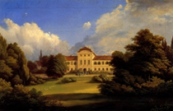

VRBIČANSKÝ OBČASNÍK
01/2016

V tomto čísle:

SLOVO STAROSTY

(starosta)

!PODĚKOVÁNÍ!
JINDRO A ZDEŃKU,
CHODIT K VÁM BYLA RADOST,
S NÁKUPY TO NEBYLA STAROST.
ZA VŠE VÁM MOC DĚKUJEM,
HODNĚ ŠTĚSTÍ, ZDRAVÍ VINŠUJEM!
VAŠI SPOKOJENÍ ZÁKAZNÍCI

Jak jinak oslavit Den her než hraním?
V sobotu 6. února se na místním sále konala tato akce již po několikáté. Přijít na sál mohli všichni děti do věku patnácti let. U jednoho stolu si zahrály některou z pestré nabídky společenských her. Zúčastnění byli rozděleni do tří kategorií. Děti I. kategorie, předškoláci, si zahrály puzzle; pexeso; obrázkové člověče; domino; bludiště; kuželky; hádanky; kdo ke komu patři; tvary a vymalovaly si obrázek. Děti II. kategorie - školáci do 10ti let - soutěžily v hrách puzzle; pexeso; člověče, nezlob se; domino; mandaly; mikádo; bomba; hádanky; kostky - kdo hodí víc; cink!; hlavolamy; tvary a nechyběl ani X-box, kde se děti pohybovaly dle obrazu na plátně. Děti III. kategorie - školáci do 15ti let - hrály stejné hry jako druhá kategorie, pouze vynechaly „tvary“. Konečné pořadí soutěžících bylo následující:
- kategorie: 1. Roman Preis 33 b.
2. Eliška Sovová 30 b.
3. Alice Holíková 18 b.
- kategorie: 1. Káťa Sovová 39 b.
2. Adélka Vavrušková 35 b.
- kategorie: 1. Lukáš Landa 43 b.
2. Ondra Zábranský 36 b. (9 bodů v rozhodující hře o druhé místo)
3. Honza Pilney 36 b. (7 bodů v rozhodující hře o druhé místo)
4. Terka Landová 32 b.
5. Kačka Preisová 28 b.
6. Kristýna Graničová 26 b.
Kája Mendová 26 b.
8. Nikola Stejskalová 25 b.
9. Lucka Čermáková 19 b.
Děkujeme všem hráčům i pořadatelům za parádní akci a doufáme, že nejen příští rok, ale i o jiné společenské akce pořádané obcí bude větši zájem.
(fotografie si můžete prohlédnout na druhé stránce občasníku)
(JaVo)

MANDALY
Již podruhé jste 13. února letošního roku měli možnost zavítat na místní obecní úřad, abyste „vypnuli“ mozek, nechali všechny starosti stranou a alespoň na chvíli se zamysleli nad vaším stylem života. Již podruhé k nám do Vrbičan zavítala paní Bc. Ivana Dobrodinská, aby nás zasvětila do říše mandal. Hudba, dobrá nálada a vůně sladkých dobrot se vinuly místností. Všichni přítomní se ponořili do své mysli, vzali pastelky a vybarvovali.
Co je to vůbec MANDALA? slovo pocházející ze staroindického obřadního jazyka sanskrtu, znamená kruh, oblouk, magický oblouk. Do našeho jazyka toto slovo přinesl psycholog C. G. Jung. Dá se říci, že tak spojil východní filosofii se západní psychologií. Mandala jako kruhový ornament se však vyskytuje ve všech dobách a kulturách. Jako kruhový obrazec se středem, z něhož (či do něhož) směřují symetricky uspořádané tvary mandala ovládla svět. Mandala však nemusí být pouze kruh, jak ukazují např. indické jantary – kruh ve čtverci (spojení božského s pozemským).
Mandala nepaří do žádné kultury ani do žádného náboženství. Je to nadčasový symbol jednoty a rovnováhy, který je používán také v naší, křesťanské kultuře. Mandalou jsou rotundy i architektura kostelů, které jsou orientovány k východu, k místu vzkříšení Ježíše Krista. V křesťanské kultuře se kruhové obrazce nacházejí také v rozetových oknech, kruhových bludištích na podlahách katedrál a na kopulích Božích domů. Okno nad vstupem do katedrály přitahuje pohled do svého středu a stává se prostředkem pro rozjímání s bohem, ale také k rozjímaní se sebou samým. Stejně tak meditují mniši v Tibetu. Mandala se může stát nejenom mapou celého vesmíru, ale také našeho vnitřního duševního světa.
Jak pracovat s mandalou? Neexistují žádná pravidla ani omezení jak s mandalou (ne)pracovat. Vezměte si tu, která se vám nejvíce líbí!
Co nám může nabídnout kreslení mandal? Už mnohé staré národy věděly o síle schované ve středu mandaly a uměly ji využít. V posledních desítkách let je potvrzují i vědecké studie. Účinky malování a koncentrace na barvu známe všichni z dětství, z omalovánek. Mandala může být takovými omalovánkami pro děti i pro dospělé. Díky svému uspořádání kolem středu se však může stát i něčím víc než pouhou relaxací s pastelkou. Může být terapeutickým nástrojem, prostředkem k poznání sebe sama, pomocníkem na cestě do našeho středu – do místa, kde vládne klid, harmonie a láska. Tvoření mandaly přináší:
- zpracování emocí – mandala umožňuje dostat se do kontaktu s vlastními pocity a emocemi a dává tedy prostor pro jejich zpracování;
- zklidnění – kruhový obrazec s harmonicky uspořádanými prvky je předlohou pro duši, která se během kreslení snaží zaujmout stejně harmonický tvar, a proto se zklidňuje;
- získání energie – čas strávený sama se sebou ve vlastním rytmu je léčivý sám o sobě, a pokud si dovolíte ponořit se do tvoření mandal, dostanete se do prožitku přítomnosti, čas plyne zdánlivě rychleji a tělo nabírá sílu a energii;
- získání vhledu – zachycením pocitu do mandaly a možnost jeho prohlédnutí si jako něco „mimo mě“ poskytuje možnost změnit to, co mi nevyhovuje (nejprve na papíře a následně i v životě);
- zpracování šamanské zkušenosti – někdy pochopíme význam symbolů (a často to bývají symboly kruhové) a pocitů až po jejich zachycení na papír;
- zvýšení sebevědomí – po vytvoření mandaly často přichází pocit seberealizace, sebeocenění a spokojení sama se sebou
- sebeléčení – do mandaly lze vložit energii, kterou právě potřebujete (už to může být léčivé samo o sobě) a výsledek pak můžete na sebe nechat působit jako léčivý obrázek.
A nyní si můžete takovou mandalu zkusit vybarvit. Stačí jen pastelky a vaše mysl. Téma Velikonoce.

(zdroj: http://www.centrum-mandala.cz/o-mandalach )
(fotografie si můžete prohlédnout na předposlední stránce občasníku)
(JaVo)

Ples obce a chovatelů exotického ptactva (20. 2. 20:00)
Obecní úřad Vrbičany a chovatelé exotického ptactva uspořádali 20. února letošního roku tradiční ples, který se konal od 20 hod. do 3 hod na místním sále. Po zahájení plesu panem starostou vystoupili mažoretky z Libochovic. Světelné vystoupení na hlavní song loňského nejúspěšnějšího filmu Padesát odstínů šedi - Ellie Goulding - Love me like you do, bylo kouzelné. Asi hodinu poté následovalo vystoupení Vrbičanských Berušek. DĚKUJEME za krásné představení, píli, ochotu a trpělivost s jakou tato představení vytváříte. Za poslechu a tancování na hudbu skupiny Relax si všichni přítomní užívali plný parket. Pití i pohoštění obstaral Hostinec pod Lipami. Během večera jste si mohli zakoupit lístky bohaté tomboly, ze vstupních lístků se losovala hlavní cena - mrtvý kanec. Děkujeme všem přítomným i sponzorům za parádní akci a zveme Vás všechny na další společenskou akci - Montérkovou zábavu, která se koná v sobotu 16. dubna od 20:00 opět na místním sále. Přijďte se pobavit!
(fotografie si můžete prohlédnout na předposlední stránce občasníku)
(JaVo)

DIVADELNÍ PŘEDSTAVENÍ PIK-ART (5.3.)
Již po druhé vystoupil divadelní spolek PIK-ART z Úštěka na místním sále, a to 5. března od 18:00. Představení s názvem „Boum, boum Pierre!“ trvalo 40 minut, i tak to ale byl nezapomenutelný zážitek plný zábavy. Jednoaktová situační komedie o tom, co všechno se může přihodit v posteli pařížské smetánky, pokud je pověrčivá i služka. Autorem inscenace je G.Nogová. Režie Josef Kyml, světla, zvuk Josef Kyml, Jan Táborský; Pierre Pavel Marek; Henrietta Blanka Peterková; Charlotta Gabriela Nogová; Nicolas Jiří Hotový; Hromy, blesky Patrik Holeček.
Původně divadelní ochotnický soubor Pikart fungující od roku 1996. K jeho zejména divadelním aktivitám se v roce 2004, po právní změně na občanské sdružení PIK-ART, přidává mnoho dalších činností, jež lze stručně vyjmenovat v následujících bodech: zastřešují prostor pro kreativní, tvořivou či organizační práci obyvatel úštěckého mikroregionu; podporují a inspirují neobvyklé, většinou amatérské, umělecké a komunitní projekty, které svým zaměřením mohou přesahovat hranice jednoho oboru; svou prací otevírají prostor pro přípravu, prezentaci a realizaci zajímavých tvůrčích a kulturních projektů; vlastními akcemi umožňují setkávání nejen aktivních a tvořivých lidí, ale i běžných občanů ze širokého okolí; nabízejí také inspiraci k aktivnímu a smysluplnému využití osobních i kolektivních dispozic a svou práci zaměřují na Ústecký kraj a příležitostně i mimo něj (divadelní přehlídky, divadelní zájezdy apod.). V lednu v r. 2014, pod tlakem právních změn, dochází k přejmenování sdružení, a to na DIVADELNÍ SPOLEK PIK-ART.
(zdroj: http://www.pik-art.cz/sdruzeni.pik-art/3-k-d-o-j-s-m-e )
(fotografie si můžete prohlédnout na poslední stránce občasníku)
(JaVo)

MAŠKARNÍ KARNEVAL
Karneval byl v sobotu 12. 3. 2016 na místním sále od 14.00 hodin. Byla tam tombola se spoustou různých věcí. Děti dostávaly sladké odměny za to, že hezky soutěžily. Byly tam soutěže přetahování, židličková, podlézání lana i tančení s rodiči. Celé to uváděli Sváťa a Alenka. Přišly masky policista, vězeň, 3 Elzy, Harry Potter, včela, pirát, ninža a další. A tombolu nám na konci karnevalu dávala Lída Pilneyová. Všichni si užili spoustu srandy. Kdo chtěl a nevyhrál cédéčko, mohl si ho koupit i s loutkou. Karneval se moc vydařil. Šli jsme domu v půl páté.
(fotografie si můžete prohlédnout na poslední stránce občasníku)
(Honza P.)

ŠIKULOVÉ (pouze fotky)

Víte, že ...
... již čtvrté volební období, tj. od roku 2002 je členkou zastupitelstva paní Ludmila Pilneyová. Rodačka z Lovosic.
Na střední ekonomické škole v Děčíně maturovala v roce 1985. Do prvního zaměstnání nastoupila do Českých drah jako komerční pracovnice. Občankou Vrbičan se stala v prosinci 1999, kdy s manželem Miroslavem zakoupili rodinný dům č. p. 25. V té době pracovala na Pozemkovém fondu ČR, pracoviště Litoměřice. Paní Ludmila je podruhé vdaná. Má čtyři děti, dvě již dospělé dcery Ludmilu a Pavlu dále patnáctiletou Mirku a v páté třídě syna Honzu. Po poslední mateřské pracuje na Katastrálním úřadě v Litoměřicích.
V současné době již druhé volební období zastává funkci místostarostky obce. Aktivně se podílí na všech akcích, které během roku probíhají. Pravidelně již řadu let jménem Obecního úřadu navštěvuje jubilanty důchodce. Je organizátorkou průběhu činností na pravidelných letních táborech na Peruci. Věřím, že elán a aktivita, kterou věnuje práci pro obec a její obyvatele, ji vydrží co nejdéle a ku prospěchu veškerého dění v obci.
(Hy)

! INFORMACE K TÁBORU NA PERUCI 2016 !
Termín: 6. - 13. 8. 2016
Místo: autokemp Peruc
Cena: děti (do 15ti let věku) místní: 850,- Kč,
dospělí místní: 1 350,- Kč,
děti (do 15ti let věku) cizí: 1 150,- Kč,
dospělí cizí: 1 650,- Kč.
Děti se rozumí do věku 15ti let.
Částka za pobyt se platí celá. Cena se nebude snižovat, pokud účastník jede na méně dnů.
Termín přihlášení: 31. 3. 2016
Termín placení: 31. 5. 2016
Pravidla pobytu na táboře v autokempu na Peruci:
- účastníci do 18ti let musí mít dospělý doprovod
- zájemci starší 18ti let musí mít s sebou nezletilé dítě (prioritou je dospělá osoba + nezletilé dítě)
- pobyt zvířat v areálu je zakázán;
- přespání návštěv je povoleno jen z pátku na sobotu (12, - 13. 8. 2016)
- v obsazování volných míst mají přednost obyvatelé Vrbičan, následně bude kapacita doplněna přespolními.
Budeme rádi za pomoc na programu tábora. Případné náměty k programu posílejte prosím na email: obec@vrbicany.cz. DĚKUJEME!!!
Společné foto z minulého roku:

Plán akcí
1.4. Pátek Šikulové 17:00
14.4. Čtvrtek Zasedání zastupitelstva 18:00
15.4. Pátek Šikulové 17:00
16.4. Sobota Montérková zábava
24.4. Neděle Burza chovatelů 7:00 - 11:00
30.4. Sobota Pálení čarodějnic 17:00 + country zábava
7.5. Sobota Svátek matek 17:00 - 22:00
14.5. Sobota Setkání kovářů
22.5. Neděle Burza chovatelů 7:00 - 11:00
4.6. Sobota Dětský den a Den pro chlapy 14:00 + taneční zábava 20:00
19.6. Neděle Burza chovatelů 7:00 - 11:00
23.6. Čtvrtek Zasedání zastupitelstva 18:00
9.7. Sobota Potlach na zámku
24.7. Neděle Burza chovatelů 7:00 - 11:00
6.8. Sobota Výstava exotického ptactva + neděle 7.8.
6.8. Sobota Tábor Peruc - návrat sobota 13.8.

ŽIVOTNÍ JUBILEA
4.4. Pondělí Vajcová Venuše
26.4. Úterý Bruna Bohuslav
21.5. Sobota Žigmundová Zdeňka
6.6. Pondělí Kunertová Jindřiška
3.7. Neděle Marešová Marie
VÍTÁNÍ OBČÁNKŮ ROSOVÁ 2015
Dne 6. září 2015 přivítala obec Vrbičany novou občanku - Andreu Rosovou, narozenou dne 10.7. téhož roku. Do života ji přejeme hodně zdraví, štěstí, lásky a spokojenosti!
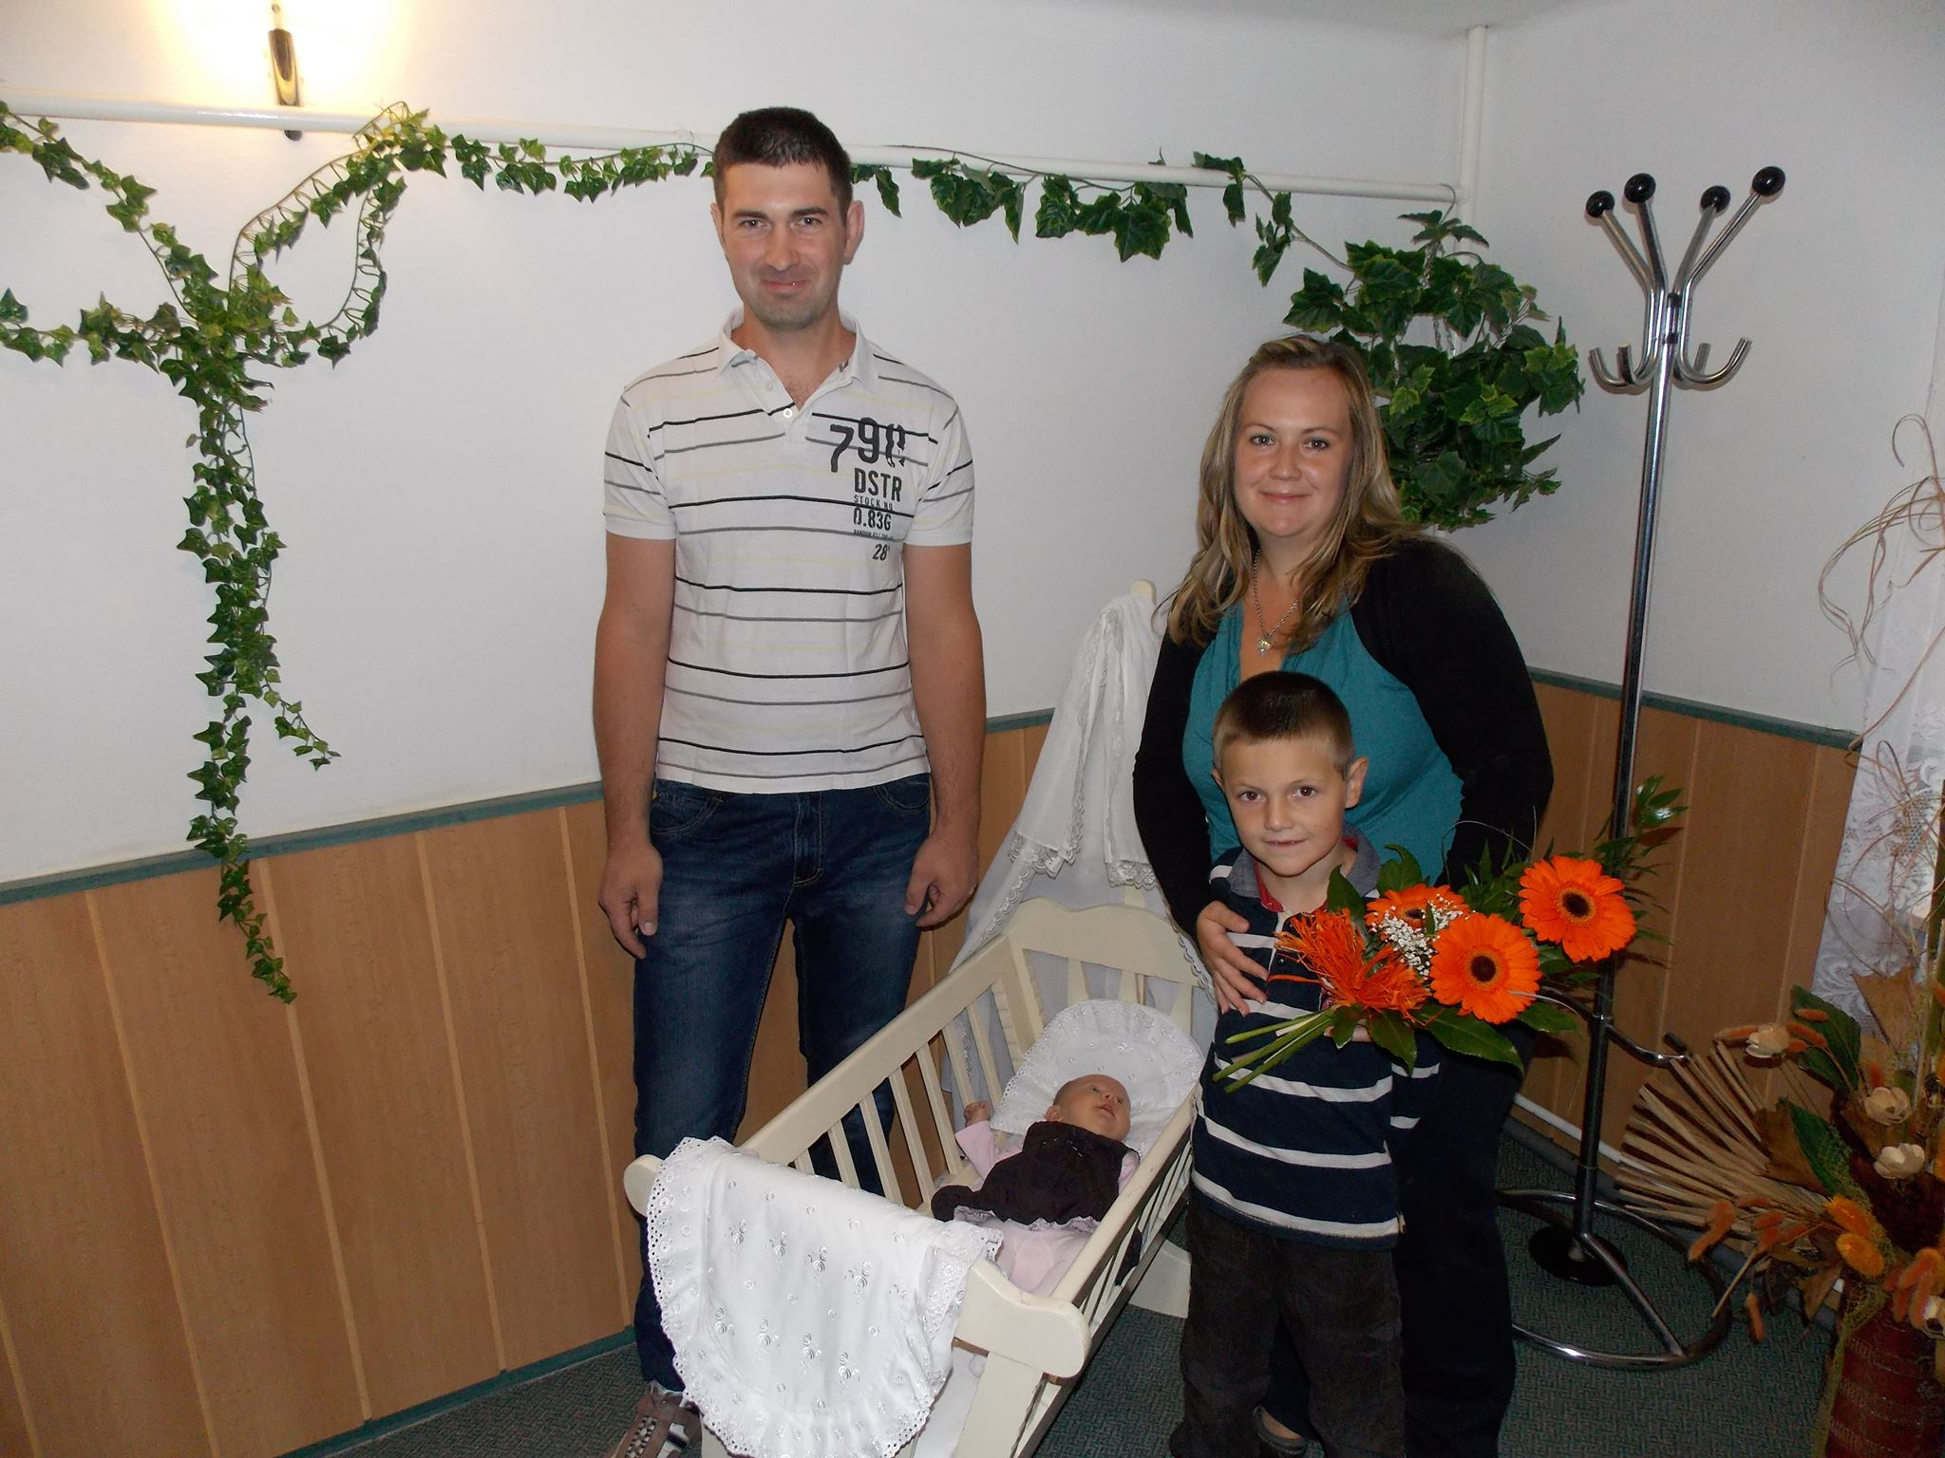
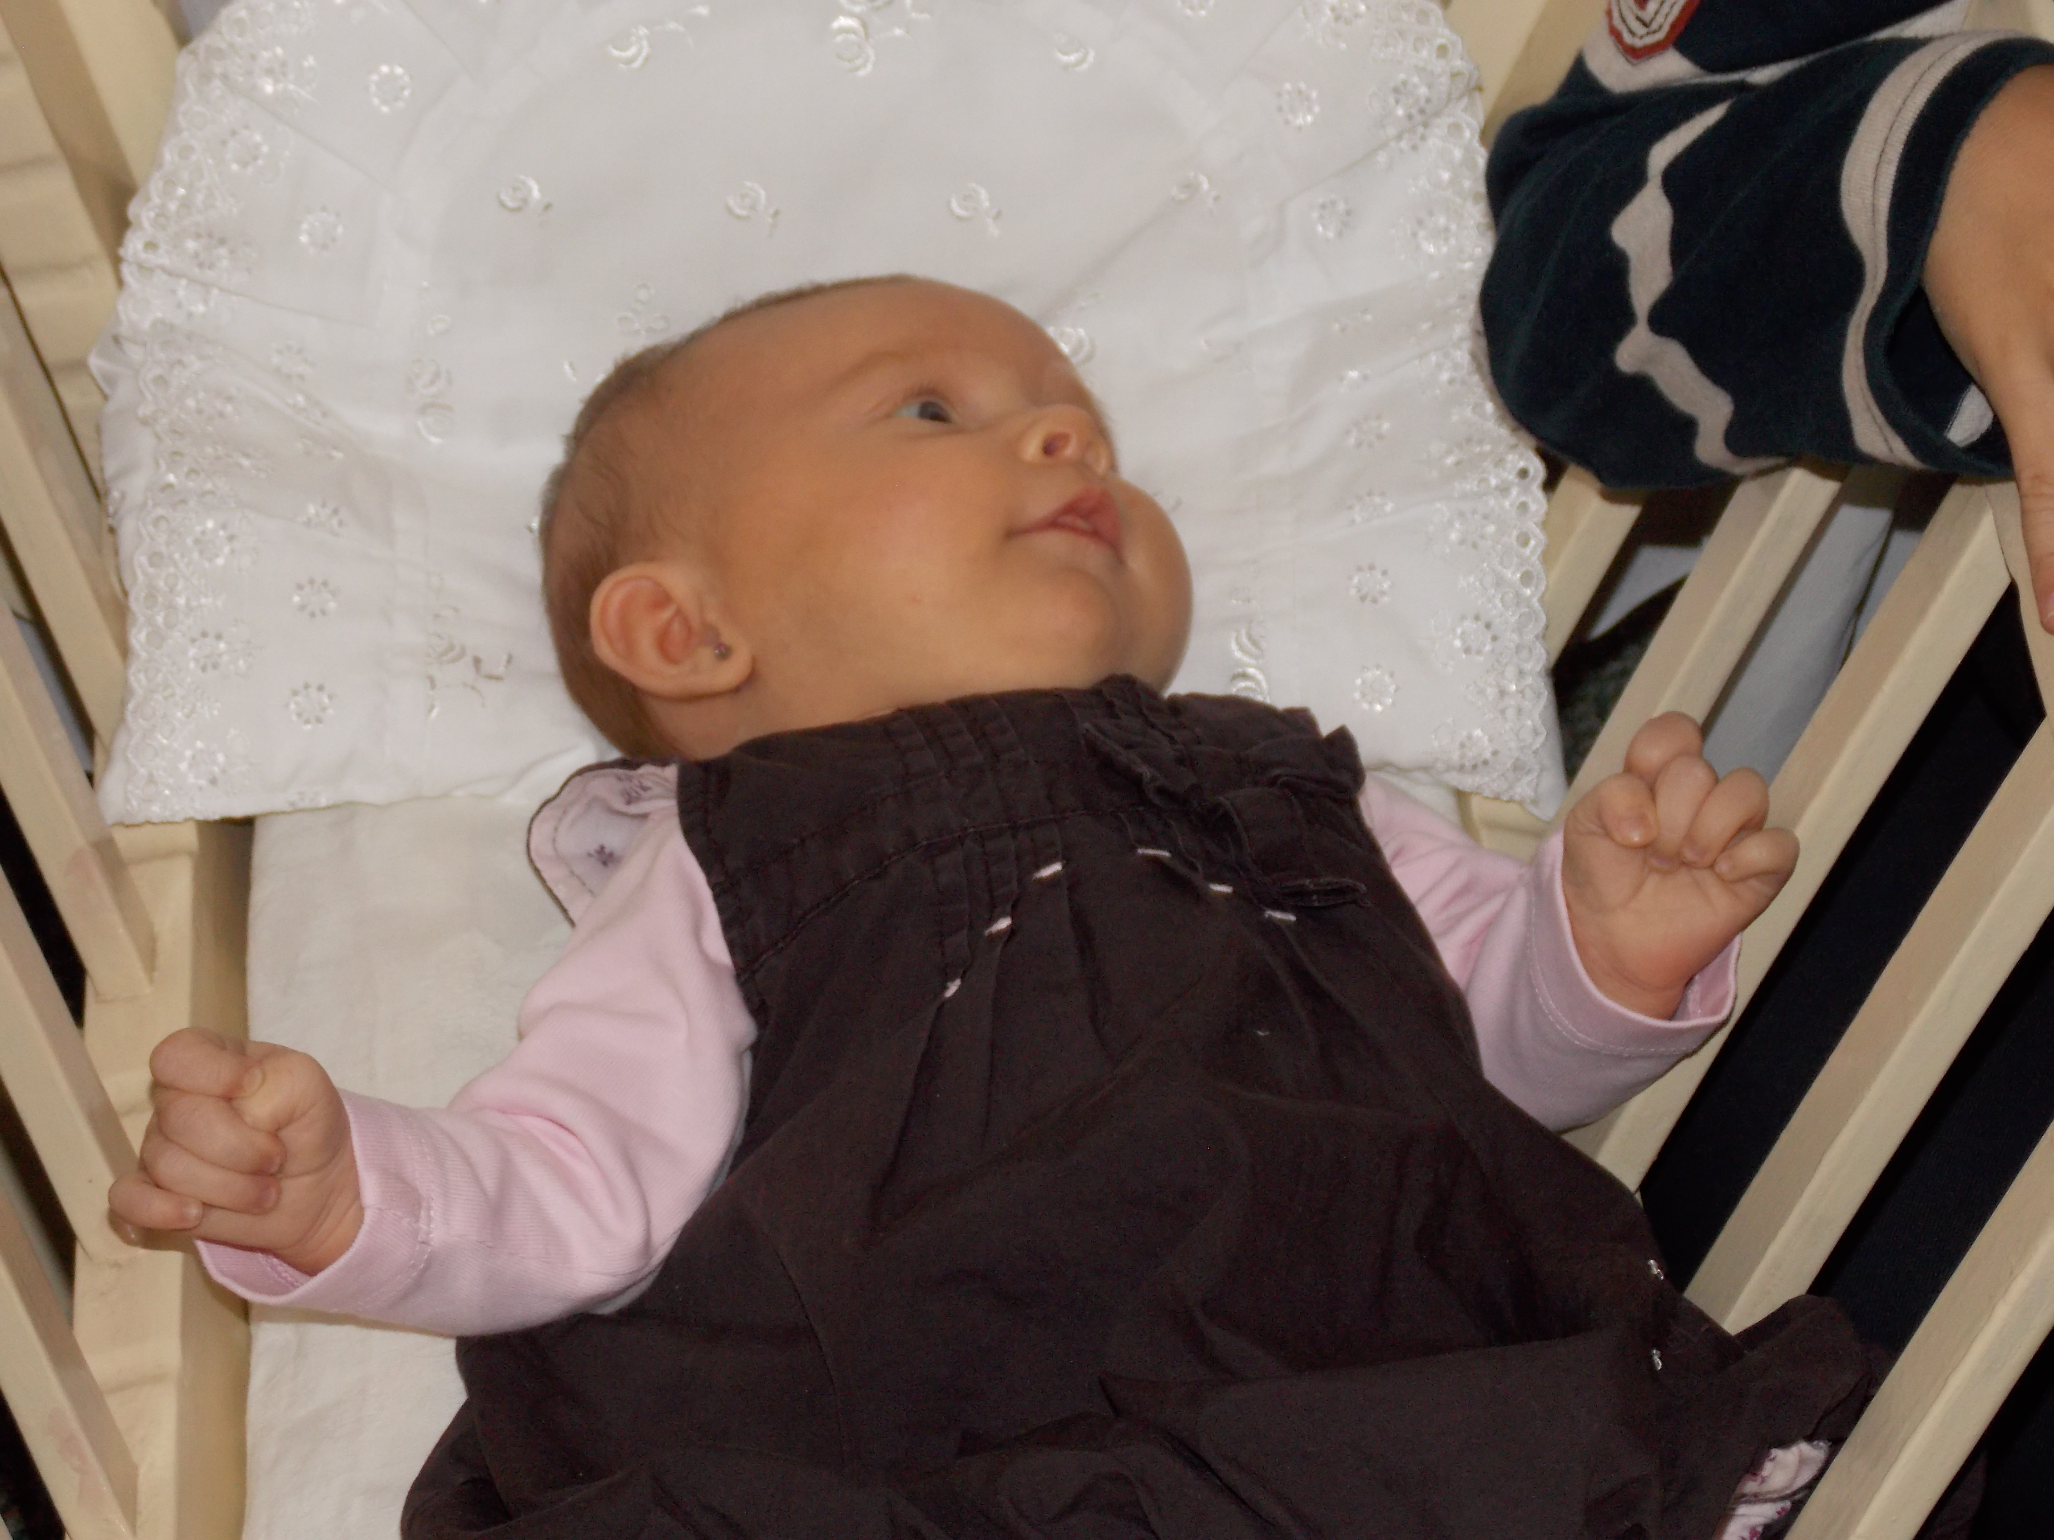

!!! OTEVÍRACÍ DOBA KNIHOVNY !!!
Ze studijních důvodů bude knihovna otevřena v následujících termínech: PÁTKY 8. dubna, 15. dubna, 22. dubna, 13. května a 20. května, od 18:00 - 20:00!
Mimo tyto termíny platí standardní výpůjční doba: úterý a pátek 17:00 - 19:00.
!!! DĚKUJEME ZA POCHOPENÍ !!!

ROZPOČET OBCE NA ROK 2016
Příjmy celkem: 4 150 000,- Kč
Výdaje celkem: 3 144 800,- Kč
Podrobnější informace najdete na nástěnce obce na návsi.

Usnesení ze zasedání zastupitelstva obce Vrbičany konaného dne 28. 1. 2016
Zastupitelstvo schvaluje:
- Ověřovatele zápisu p. Aleše Saice a p. Liduši Slepičkovou.
- Program zasedání zastupitelstva v plném znění.
- Rozpočtové opatření č.5/2015 bylo předneseno, projednáno a schváleno.
- Zprávu inventarizační komise se všemi závěry.
- Rozpočet obce na rok 2016 byl přednesen, projednán, doplněn a schválen. Obec Vrbičany bude hospodařit pro rok 2016 s vyrovnaným rozpočtem.
- Návrh pravidel pro poskytování příspěvků organizacím na základě jejich podání a schválení zastupitelstvem.
- Příspěvky organizacím, spolkům dle předloženého návrhu.
- Prodej pozemků p. č. 96/52 pro p. Lukáše Nováka a p. č. 96/50 a 96/49 pro p. Petra Nováka v katastrálním území Vrbičany u Lovosic dle návrhu.
- Cenu za účast na letním ozdravném pobytu dle předloženého návrhu.
- Komisi pro výběr provozovatele smíšeného zboží ve složení P. Krupičková, J. Kubalík a J. Červený.
- Uzavřít dodatky smluv dle návrhu.
- Prodej pozemků p. Liduši Slepičkové a p. Mileně Čížkové p. č. 96/92 a stavební parcela č. 185 v katastrálním území Vrbičany u Lovosic dle návrhu.
- Prodej pozemku p. Josefu Jakubcovi, stavební parcela č. 39/3 v katastrálním území Vrbičany u Lovosic dle návrhu.
Zastupitelstvo ukládá:
- Podepsat inventarizační seznamy a konečnou zprávu, vyhotovit a podepsat vyřazovací listy, všechny dokumenty založit do složky a zařadit k archivaci.
Zodpovídá: předseda inventarizační komise Termín: do 29. 2. 2016
- Pořídit a vyvěsit seznamy inventárních předmětů dle jednotlivých objektů a místností.
Zodpovídá: předseda inventarizační komise Termín: do 10. 6. 2016
- Vyhotovit a podepsat veřejnoprávní smlouvy.
Zodpovídá: starosta Termín: do 29. 2. 2016
- Seznámit žádající subjekty s výsledkem řízení.
Zodpovídá: starosta Termín: do 15. 2. 2016
- Připravit návrh na zhotovení chodníku v části obce.
Zodpovídá: předseda stavebního výboru Termín: do 29. 2. 2016
- Podepsat smlouvu o prodeji pozemku č. 96/52 pro p. Lukáše Nováka a p. č. 96/50 a 96/49 pro p. Petra Nováka v katastrálním území Vrbičany u Lovosic a tuto smlouvu vložit na Katastrální úřad v Litoměřicích.
Zodpovídá: starosta Termín: do 29. 2. 2016
- Zveřejnit záměr pronájmu nemovitosti za účelem provozování smíšeného zboží.
Zodpovídá: starosta Termín: do 5. 2. 2016
- Nechat podepsat vyhotovené dodatky smluv.
Zodpovídá: místostarostka Termín: do 29. 2. 2016
- Podepsat smlouvu o prodeji pozemků pro p. Liduši Slepičkovou a p. Milenu Čížkovou p. č. 96/92 a stavební parcela č. 185 v katastrálním území Vrbičany u Lovosic a tuto smlouvu vložit na Katastrální úřad v Litoměřicích.
Zodpovídá: starosta Termín: do 29. 2. 2016
- Podepsat smlouvu o prodeji pozemků pro p. J. Jakubce, stavební parcela č. 39/3 v katastrálním území Vrbičany u Lovosic a tuto smlouvu vložit na Katastrální úřad v Litoměřicích.
Zodpovídá: starosta Termín: do 29. 2. 2016

V obci Vrbičany dne 2. 2. 2016
Zapsala: Ludmila Pilneyová
Ověřovatelé zápisu: Aleš Saic, Liduše Slepičková
Starosta obce: Ing. Jiří Šmíd

KRONIKA OBCE VRBIČANY ZA ROK 2015

Rok 2015 se vyznačoval několika zvláštnostmi. Z pohledu evropského i světového to byl počátek imigrační vlny více než milionu uprchlíků ze severní Afriky a přední Asie, především muslimského náboženství. Z pohledu domácího se vyznačoval mírnou zimou, malými srážkovými úhrny a nadprůměrnými teplotami. Byl to v průměru nejteplejší rok za celou dobu měření teplot, což je téměř 250 let.

Činnost zastupitelstva.
Byl rozšířen a upraven chodník podél hlavní silnice od č. p. 62 až ke křižovatce na Rochov. Dobudován chodník u domů č. p. 189, 191 a 192. Bylo doplněné dopravní značení v obci. Vybudována krytá skleněná zastávka vedle motorestu. V hostinci nová lednice a průtokový ohřívač vody. Zastupitelstvo schválilo zřízení majetkového výboru. Předsedkyně Petra Krupičková. Byly schváleny převody nepotřebných pozemků v majetku obce stávajícím uživatelům.

Kultura a sport.
I v tomto roce se uskutečnily všechny plánované kulturní, společenské i sportovní akce. Kromě akcí pro děti se akce pro dospělé vyznačují stále nízkou účastí zejména místních obyvatel. Tradičně byl plně obsazen letní tábor na Peruci. Za kulturní akce pro děti a dospělé, včetně bonusů a odměn, bylo vyplaceno 138.493 Kč.

Zámek.
Vrbičanský zámek se postupně opravuje. Celá budova má novou střechu, je opravena střední část. V přízemí zpřístupněno 8 místností. O provoz se stará kastelán Petr Rasken Chaloupka. Při zámku působí spolek Řádu rytířů bílého kříže. Jsou to nadšenci pořádající kulturní akce, festivaly, středověké bitvy či trampskou muziku. V tomto roce uspořádali Potlach na zámku, Noční prohlídku a Medovinobraní za účasti asi 450 lidí.

Hospodaření obce.
Obec hospodařila s příjmem 4,236.637,93 Kč a vydáním 4,636.918,80 Kč. Mimo finančních prostředků na účtech, vlastní obec nemovitý majetek v hodnotě 27,247.707,76 Kč. Pozemky obce mají hodnotu 3,207.785,55 Kč. Movitý majetek obce činí 4,605.445,51 Kč. Drobný hmotný majetek má hodnotu 2,888.553,11 Kč a drobný nehmotný majetek 46.964,40 Kč. Byla provedena fyzická inventura veškerého majetku. Inventura hospodaření a vedení účetnictví.

Pohyb obyvatel.
Během roku se z obce odstěhovalo 23 obyvatel. K trvalému pobytu se přihlásilo 9 lidí. Narodilo se 1 dítě (Andrea Rosová). Zemřeli 3 občané (Červeňák Karol, Svoboda Miloslav a Vajc Bedřich). Evidenční stav ke konci roku je 314 obyvatel.

Odpadové hospodářství.
Obec již několik let vykazuje dobré výsledky v třídění odpadů včetně provozu sběrného místa v Johnovně. Mimo bio odpadu a stavebního odpadu je možnost odevzdávat železný odpad i elektroodpad. U pošty je odběrné místo pro textilní materiál. Celkové náklady na odpadové hospodářství obec dotuje asi 100.000 Kč.

Počasí.
Celý rok vypadal mimořádně zvláštní. V lednu bez sněhu, teploty v noci kolem nuly, přes den nad nulou. V polovině měsíce až 15°C. Nejvyšší teplota toho dne byla naměřena ve Vaňově 17°C. Toto počasí vydrželo až do poloviny března. 20. března bylo pozorovatelné částečné zatmění slunce (v 10.46 hod až 73 %). Koncem měsíce přízemní mrazíky. Rovněž velikonoční svátky (4. - 6. dubna) byly studené se sněhovou přeháňkou. Ve druhé dekádě teploty až 20°C a celý měsíc teplotně nadprůměrný a suchý.
Květen z počátku teplý, teprve ve třetí dekádě naplnil svou pověst o chladném a mokrém máji. Nezmrzlo žádné ovoce a zvláště se dařilo peckovinám. Červen počátkem teplý, ve druhé polovině chladno a déšť. Tropické byly oba letní měsíce. Teploty se pohybovaly nad 30°C. Nejvyšší byla naměřena 22. 7. a to 39,1°C. Tato vedra přešla postupně do příjemného babího léta, které vydrželo až do 6. října. Svatý Martin, místo na bílém koni, přijel v košili s krátkým rukávem a deštníkem v ruce.
První ranní mrazík přišel 4. listopadu a první poprašek sněhu 23. Ostatní dny bylo teplo a listopad byl prohlášen za nejteplejší měsíc po celou dobu měření. Stejně teplý byl i měsíc prosinec. Nemrzlo, teploty kolem 14°C. O vánocích teplota až 16°C. O Silvestra v noci napadl poprašek sněhu.
Za celý rok napršelo podprůměrných 397 mm vodních srážek. Rok 2015 byl prohlášen nejteplejším rokem za 250 let měření.
Fr. Hynl
kronikář obce.

Mýty o vejcích. V čem pomáhají a na co si dát pozor!
O Velikonocích většina z nás spořádala nejvíc vajec v celém roce. Co o nich vlastně víme?

Vejce nejsou cholesterolový zabiják.
Už desítky let se nejen laici, ale i odborníci přou o to, jestli je vejce kůvli cholesterolu nebezpečné pro naše srdce, nebo jen někteří lékaři přehánějí. Pravda je, jak to tak bývá, někde uprostřed. Není totiž cholesterol jako cholesterol. Některý tělo zatěžuje, jiný mu pomáhá. Mix těchto látek obsahují i vejce. Pro zdravého člověka, který se věnuje i sportování, jsou vejce vhodnou potravinou. Pro všechny bez rozdílu je vhodný vaječný bílek. S rozmyslem by žloutek měli konzumovat jen ti, kteří se už s vyšší hladino cholesterolu v krvi potýkají. Nutno však dodat, že v tomto ohledu jsou škodlivější živočišné tuky. „U zdravých lidí výzkumy neprokázaly žádnou spojitost mezi konzumací vajec a krevními lipidy nebo rizikem srdečních onemocnění,“ tvrdí například emeritní profesor Don Layman z oddělení Potravní vědy a lidské výživy z univerzity v Illinois.
Vejce dodají vitaminy a nejkvalitnější protein.
Vejce jsou jedním z nejkvalitnějších zdrojů bílkovin. Obsahují i leucin, lutein, selen, vitaminy A, D, E, K, karotenoidy, vápník či železo. A málokdo ví, že vaječný bílek je jedním z nejstarších proteinů užívaných při sportu. Hned po tom syrovátkovém jde o nejkvalitnější protein, který lze tělu dodat.
Původ odhalí čísla a písmena na skořápce.
Pokud vás zajímá, odkud vejce pocházejí, stačí se podívat na kód, který je otištěn na skořápce vejce. Ten se skládá ze sedmi znaků. Prvním je číslice, která uvádí metodu chovu. „0“ je označován chov v ekologickém zemědělství, „1“ patří vejcím z chovu ve volném výběhu, „2“ jsou označeny vejce od slepic chovaných v halách a „3“ jsou vajíčka od slepic chovaných v klecích. Následuje dvoumístné označení státu původu vejce. „CZ“ značí Českou republiku, „SK“ je určeno Slovensku, „PL“ Polsku a podobně. Následující čísla uvádějí konkrétní chov.
Sladujte vejce špičkou dolů.
Když se Kryšotof Kolumbus podle známé historky pokoušel postavit vejce na špičku, tak ani netušil, že jde o ideální způsob skladování vajec. Špičkou dolů by vejce měla být jak v obalech, tak při skladování u vás doma. Nejlepší místo pro skladování je suché, spíše chladnější (mezi 5°C a 18°C), bez výkyvů teplot a přímého slunečního svitu na vejce. V opačném případě může dojít k orosení vajec a vzniku plísní.
Salmonelu neodhalíte očima ani „po čuchu“
Vejce by měla projít tepelnou úpravou. Jíst je zcela syrová je vždy riziko, protože i na pohled nepoškozená a „hezká“ skořápka nezaručuje, že se uvnitř nenacházejí zárodky salmonely. Tuto jistotu nemáte ani v případě, že při rozklepnutí vejce nijak nezapáchá, salmonelu „po čuchu“ nepoznáte. Kvůli likvidaci bakterií na skořápce se často radí vejce omývat. Ano, ale odborníci doporučují tak učinit až těsně přd využitím, abyste omylem nepoškodili skořápku.
(zdroj: http://www.5plus2.cz/?e=EE-LITOMERICE&d=18.03.2016#strana=10 )

